Fenton法处理反渗透浓缩液的研究
反渗透水处理技术(RO)是以压力差为动力的膜分离过滤技术，目前已广泛运用于科研、医药、食品、饮料、海水淡化、环保等领域。在环保领域方面，反渗透浓缩液是水处理中的一个难题，其具有成分
复杂、浓度较高等特点，不能直接排放，也不适合进行循环处理，成为水处理技术中的一道难题。
Fenton法是一种高级氧化法。目前主要分为以下几种：普通Fenton法、光Fenton法、电Fenton法等。J．H．Fenton在1984年发现二价铁和H₂0₂组合能氧化多种有机物，而且其氧化范围广，原因是H₂0₂能被Fe²⁺催化分解生成羟基自由基(HO·)，并引发更多的其他自由基。由于羟基自由基氧化能力仅次于氟，具有很强的氧化性，因此能氧化绝大多数有机物。该方法具有氧化效率高且范围广和反应速度快的特点。本实验利用Fenton法的特点来处理成分复杂、浓度较高、色度大的反渗透浓缩液。
1实验部分
1.1反渗透液的产生
实验用反渗透浓缩液来自一中试规模的反渗透系统，该系统产水量2.0t／h，出水率为60％左右。正常运行时，原水COD60mg／L，BOD<10mg／L，色度70倍。其工艺过程如下：原水一砂滤一碳滤一超滤一反渗透一出水浓缩液。浓缩水COD为150mg／L，BOD为10mg／L，色度为300倍，pH=7.2，已达不到排放标准，也不能再循环浓缩，而且其色度大，必须进行处理。
1.2实验内容
1.2.1试验设备
反应装置为自制不锈钢反应器，内部构造如图1所示，根据前期实验，在反应器内环形均匀布置紫外灯管4根，单根功率为30W，主波长为258.6nm，反应器体积为200L，反应器底部均匀放有4个小曝气头用来搅拌。
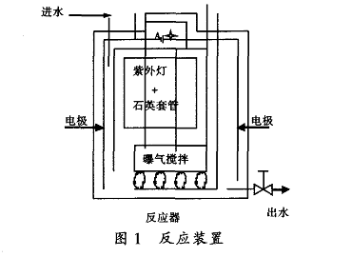
1.2.2试验方法
试验采用完全混合间歇式反应，在反应开始时一次性投加H₂0₂和铁粉，通过UV灯管的开关控制UV照射强度。分别进行单独UV、UV+H₂0₂+铁粉、三维电极+铁粉氧化污染物，找出去除污染物的最佳效果。
1.2.3分析方法
pH，玻璃电极法；浊度，浊度仪；色度，铂一钴系列比色法；COD，重铬酸钾法。
2实验结果与分析
2.1单独UV工艺
同时开启4根紫外灯管时，在反应器中心点近水面(图1中A点)处测得最大UV光强为125.8μW／cm²，考察了单独使用UV时，在初始COD分别为150、145mg／L的条件下，COD的去除率随UV光照射时间的变化，如图2所示。
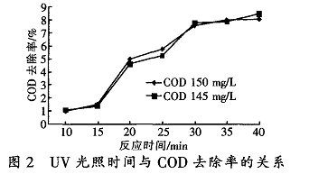
从图2来看，单独采用UV光照，对COD的去除率很低，不到10％，而且COD的高低与去除率关系不大，通过实验观察，水的色度基本不变。
2.2 UV+H₂O₂+铁粉工艺
向反应器中投入H₂O₂和铁粉，同时开启4根紫外灯管时，在反应器中心点近水面(图l中A点)处测得最大UV光强为125.8μW／cm²。根据前期的实验结果，控制投加到水中的H₂0₂的浓度为0.07mmoL/L，铁粉质量浓度为26mg／L，初始COD分别为148、140mg／L，在pH分别为3、5的条件下，COD的去除率变化如图3、图4所示。
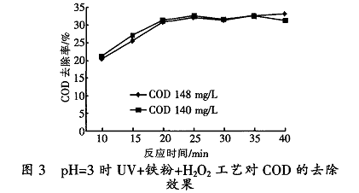
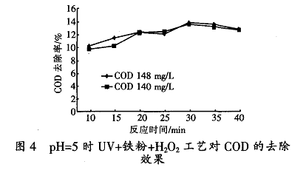
从图3、图4可以看出：采用UV+铁粉+H₂O₂工艺时，COD的去除率与pH有关，pH=3时的COD去除率比pH=5时的高。初始COD对COD去除率的影响不大，与单独UV处理相比，加入Fe粉+H₂O₂后，COD的去除率提高了。pH=3时，COD的最高去除率达30％左右，而且反应后，色度降低到100倍，说明反应虽然没有完全氧化水中的有机物，但是HO·能破坏分子结构。使大分子变为小分子，提高废
水的生化性，降低水的色度。
2.3三维电极+铁粉工艺
向反应器中投入铁粉，不用UV，在反应器两侧接入宽15cm、厚1.5cm的石墨各一块。水中铁粉的质量浓度同样为26mg／L，初始COD分别为151、143mg／L，在pH分别为3、5的条件下，COD的去除
率随时间的变化情况如图5、图6所示。
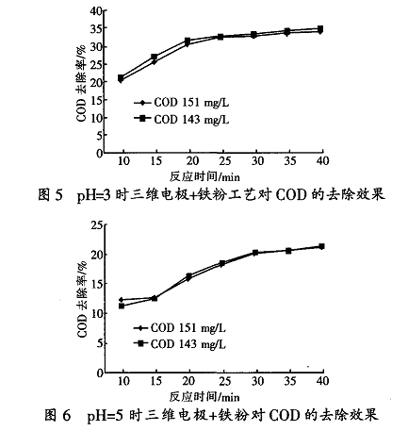
从图5、图6可以看出，采用三维电极+铁粉工艺时，COD的去除率与pH有关，pH=3时的COD去除率比pH=5时的高，与UV+H₂0₂+铁粉工艺相比，三维电极+铁粉工艺对COD的去除效果相对比较稳定，时问越长处理效果越好。另外低COD的去除率要高于高COD的，被其处理后出水COD基本<100mg／L，达到排放要求。
3讨论
通过采用单独UV、UV+H₂0₂+铁粉、三维电极+铁粉3组工艺对RO浓缩液处理的对比，可以看出，Fenton法处理RO浓缩液效果较好的原因在于HO·的氧化能力强。对有机物的选择性小，在COD一定的情况下，其反应速度与HO·浓度几乎呈线性关系，所以用Fenton法对成分复杂的反渗透浓缩液处理是非常合适的。
在使用UV单独处理的实验中，UV对COD和色度的去除率较低的主要原因是UV产生的HO·较少，所以实际应用中这个方法效果不理想。
在使用UV+H₂0₂+铁粉和三维电极+铁粉处理的实验中。pH对COD的去除率影响较大，主要因为其对生成HO·影响较大，pH升高抑制HO·的生成，且使溶液中的Fe(Ⅱ)以氢氧化物的形式沉淀而失去催化能力，当初始pH<3时，溶液中的氢离子浓度过高，Fe(Ⅲ)不能顺利地被还原为Fe(Ⅱ)，催化反应受阻，即pH的变化直接影响Fe(Ⅲ)和Fe(Ⅱ)的络合平衡体系，从而影响HO·的生成。实验中调节pH比较麻烦，要消耗药剂。与UV+H₂0₂+铁粉工艺相比。三维电极+铁粉工艺有以下优点：自动产生H₂0₂的机制较完善；导致有机物降解的因素较多，除HO·的氧化作用外，还有阳极氧化、电吸附等。此外UV+H₂0₂+铁粉工艺和三维电极+铁粉工艺对色度的去除效果也很明显，达到排放要求，这是因为HO·能破坏有机物的结构，使大分子变为小分子，达到使废水脱色的目的。
由于H₂0₂的成本远高于Fe²⁺，所以研究把自动产生H₂0₂的机制引入Fenton体系可能更具有实际应用意义，应用也比较方便。
4结论
分别采用单独UV、UV+H₂0₂+铁粉、三维电极+铁粉工艺，在批式实验基础上筛选出的光/电Fenton实验的最佳光强、用药量、配比、pH范围等条件下，进行了处理反渗透浓缩液的试验。试验结果表明：pH控制在3.0时，采用UV+H₂0₂+铁粉法，最大UV光强为125.8μW／cm²，水中的H₂0₂为0.07mmol／L，铁粉的质量浓度26mg／L时，COD的去除率可达30％左右；采用三维电极+铁粉法，铁粉的质量浓度同样为26mg／L时，其COD的去除率可达30％以上，而且时间越长，效果越好。

